Министерство науки и высшего образования Российской Федерации

ФЕДЕРАЛЬНОЕ ГОСУДАРСТВЕННОЕ АВТОНОМНОЕ ОБРАЗОВАТЕЛЬНОЕ УЧЕРЕЖДЕНИЕ ВЫСШЕГО ОБРАЗОВАНИЯ

«НАЦИОНАЛЬНЫЙ ИССЛЕДОВАТЕЛЬСКИЙ УНИВЕРСИТЕТ ИТМО»

Факультет ПИиКТ

Дисциплина: Математический анализ

Лабораторная работа №1
Приближенное решение уравнения $f\left(x\right)=0$
методом деления пополам (метод бисекций)

Вариант 1

Выполнил: Михайлов Петр Сергеевич
Группа: Мат Ан Прод 11.4
Преподаватель: доцент, кандидат технических наук
Холодова Светлана Евгеньевна

Санкт-Петербург 2024г.
Содержание
Лабораторная работа №1 1
Задание 3
Порядок выполнения лабораторной работы 4
Нахождение отрезка $[a, b]$ 5
Нахождение области определения и значения функции 5
Про четность, нечетность и периодичность 5
Нахождение первой производной и промежутков возрастания и убывания функции, а также экстремумов 5
Нахождение второй производной и промежутков выпуклости функции, а также точек перегиба 6
Нахождение асимптот графика функции 6
Построение графика 6
Определение искомого отрезка 6
Составление подпрограммы-функции вычисления $fx$ 7
Составление подпрограммы BISECT 8
Составление головной программы 9
Результат выполнения программы 10
Заключение 11
Литература 12
Приложение 13

Задание

Используя программу BISECT, найти корень уравнения $f\left(x\right)=0$ с точностью $ε$.

Порядок выполнения лабораторной работы

- Графически или аналитически отделить корень уравнения $f\left(x\right)=0$ (т. е. найти отрезок $[a, b]$, на котором функция $f\left(x\right)$ удовлетворяет условиям теоремы Больцано – Коши).
- Составить подпрограмму-функцию вычисления $f\left(x\right)=0$.
- Составить головную программу, содержащую обращение к подпрограмме BISECT и печать результатов.
- Провести вычисления по программе.

Нахождение отрезка $[a, b]$

Исследуем данную функцию $f\left(x\right)=\arccos\left(x^{2}\right)-x$, чтобы сделать её график и определить отрезок $\left[a, b\right]$, на котором функция $f\left(x\right)$ удовлетворяет условиям теоремы Больцано – Коши).

Нахождение области определения и значения функции

Начнем с области определения. В область определения функции входят точки, которые удовлетворяют условию существования $\arccos\left(x^{2}\right)$, то есть одновременно удовлетворяют неравенствам
$$\left\{\begin{aligned}x^{2}≥-1 \\ x^{2}≤1\end{aligned}\right.⇔\left\{\begin{aligned}x∈R \\ \left[\begin{aligned}x≥-1 \\ x≤1\end{aligned}\right.\end{aligned}\right.⇔\left[\begin{aligned}x≥-1 \\ x≤1\end{aligned}\right.⇔-1≤x≤1.$$

Тогда, $D\left(f\right)=\{x∈R :-1≤x≤1\}$. Заметим, что $f\left(0\right)=\frac{π}{2}, f\left(-1\right)=1, f\left(1\right)=-1$.

Про четность, нечетность и периодичность

Функция не является ни четной, ни нечетной, ни периодичной.

Нахождение первой производной и промежутков возрастания и убывания функции, а также экстремумов

Вычислим первую производную рассматриваемой функции:
$$f^{'}\left(x\right)=-\frac{2x}{\sqrt{1-x^{4}}}-1.$$

Решая уравнение $f^{'}\left(x\right)=0$, методом интервалов легко получить, что $f$ возрастает при
$$x∈\left[-1, -\sqrt{-2+\sqrt{5}}\right]$$

и убывает при

$$x∈\left[-\sqrt{-2+\sqrt{5}}, 1\right].$$

В точке $x=-\sqrt{-2+\sqrt{5}}$ функция имеет строгий локальный максимум, причем $f\left(-\sqrt{-2+\sqrt{5}}\right)≈f(-0.48587)≈1.81835$.

Нахождение второй производной и промежутков выпуклости функции, а также точек перегиба

Вычислим вторую производную рассматриваемой функции:

$$f^{''}\left(x\right)=-\frac{2x^{4}+2}{\sqrt{1-x^{4}}\left(1-x^{4}\right)}.$$

Решая уравнение $f^{''}\left(x\right)=0$, получим, что $f^{''}\left(x\right)<0$ при $∀x∈R$, а значит у функции нет точек перегиба, а сама она является выпуклой вверх на всей $D(f)$.

Нахождение асимптот графика функции

Функция не имеет наклонных и вертикальных асимптот, так как при $x→∞$ предел $f\left(x\right)$ не определен и ни при каких $x$ функция не стремится к бесконечности.

Построение графика

Вся полученная информация теперь используется для построения графика функции, см. рисунок.

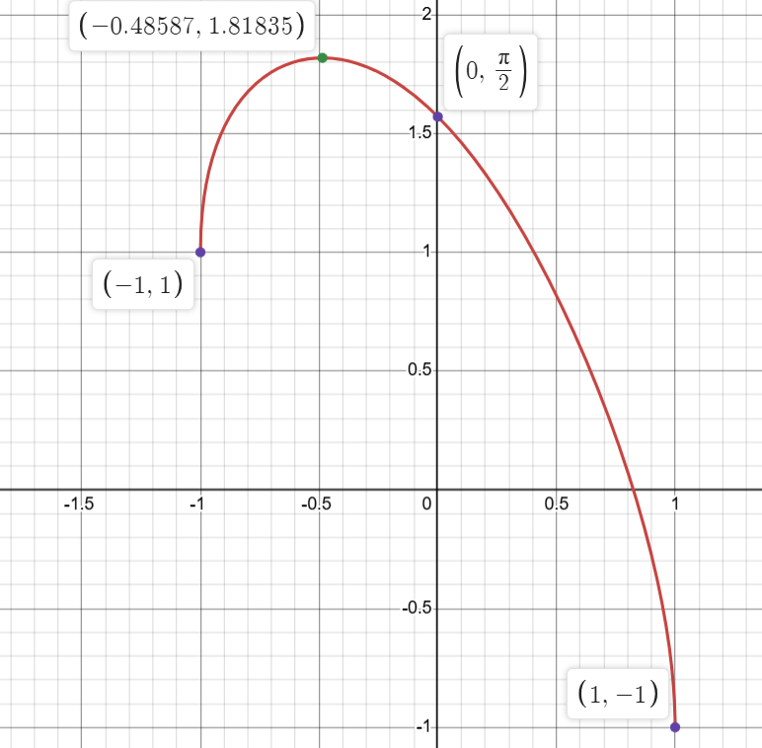

Определение искомого отрезка

Исходя из графика $f\left(0.5\right)>0$, можно принять отрезок $\left[a, b\right]$, как отрезок $\left[\frac{1}{2}, 1\right]$.
Для того чтобы найти корень с 15-ю верными знаками после запятой, полагаем
$$ε=0.00000000000000005=5*{10}^{-16}.$$

Составление подпрограммы-функции вычисления $f\left(x\right)$

Составим подпрограмму-функцию вычисления $f\left(x\right)$ на языке программирования Python. Исходный код программы function.py:

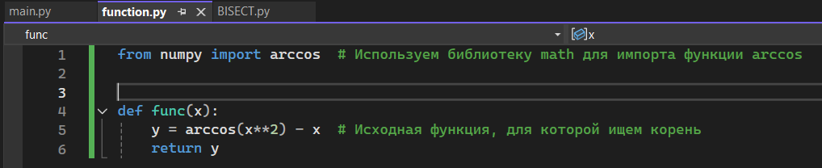

Составление подпрограммы BISECT

Составим подпрограмму-функцию BISECT, которая на языке программирования Python с помощью метода бисекций, находит корень функции, по-другому, решает уравнение вида $f\left(x\right)=0$. Исходный код программы BISECT.py:

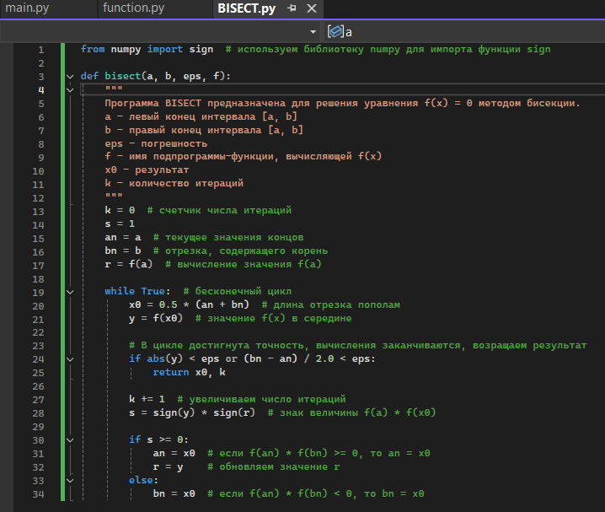

Составление головной программы

Составим программу, которая на языке программирования Python, содержит в себе обращение к исходной функции и подпрограмме BISEC и данные, полученные в ходе выполнения работы. Исходный код программы main.py:

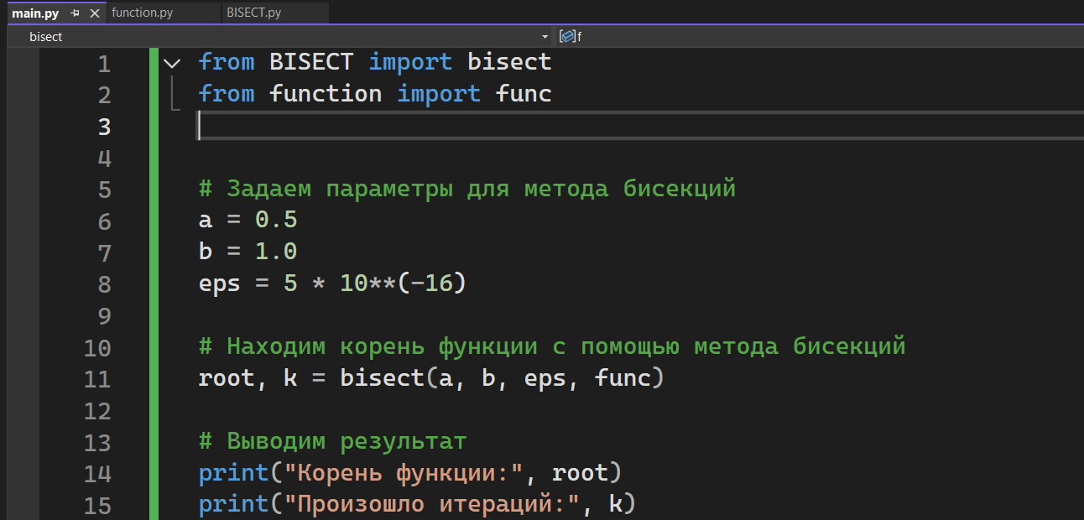

Результат выполнения программы

Результатом всей программы будет вывод корня функции с 15-ю верными знаками после запятой, а также количество итераций, которое потребовалась программе для выполнения данной задачи. Вывод main.py:

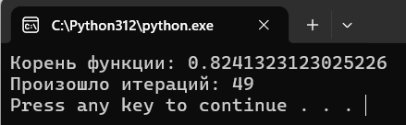

Заключение

В результате выполнения лабораторной работы, я познакомился с методом бисекций, научился реализовывать этот метод с помощью языка программирования Python.

Литература

- Математический анализ [Электронный ресурс]: Конспект лекций по математическому анализу на платформе Notion. – Режим доступа: https://clck.ru/3FC9Hk (дата обращения: 12.12.2024).
- Т.В. Родина, Е.С. Трифанова Курс лекций по математическому анализу - I (для напр. «Прикладная математика и информатика»). Учебное пособие. – СПб: СПбГУ ИТМО, 2010. –183с. – Режим доступа: https://books.ifmo.ru/file/pdf/649.pdf (дата обращения: 12.12.2024).
- Т.В. Родина, Е.С.Трифанова Задачи и упражнения по математическому анализу I (для спец. «Прикладная математика и информатика»). Учебное пособие. – СПб: СПбГУ ИТМО, 2011. –208с. – Режим доступа: https://books.ifmo.ru/file/pdf/835.pdf (дата обращения 12.12.2024).

Приложение

- Ссылка на репозиторий GitHub, содержащий исходные коды всех составленных программ:
https://clck.ru/3FCJPP
- Для сравнения прилагаю корень функции, найденный с помощью калькулятора:

$$x≈0.8241323123025224229609567857719911081427…$$

Синим выделены первые 15 цифр после запятой.

